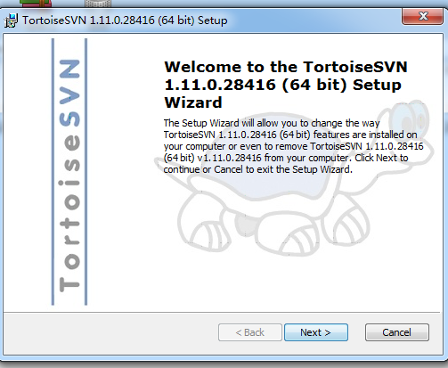安装svn下一步下一步下一步

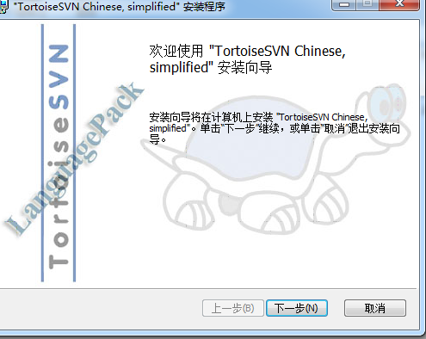安装中文补丁

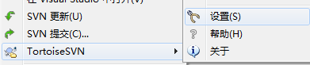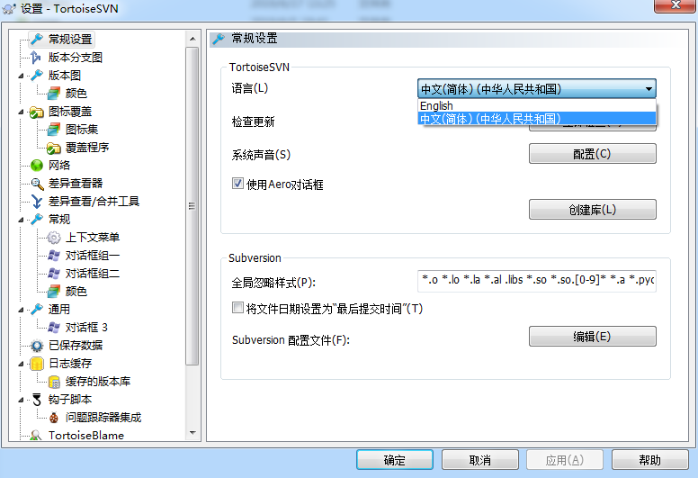在这里可以设置中文了

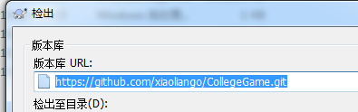第一次检出项目地址：https://github.com/xiaoliango/CollegeGame.git

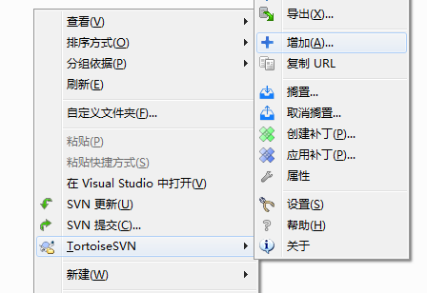新增的文件需要添加进版本

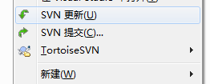使用或者提交前先更新项目，怕有冲突

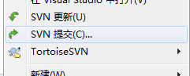最后就是提交项目了

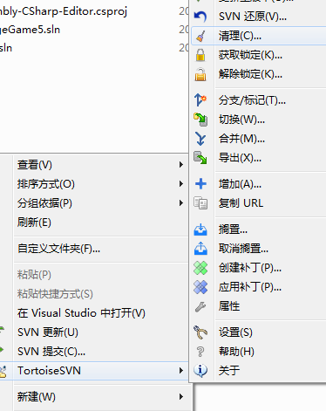项目冲突或者锁定点击清理